**划款流程截图**

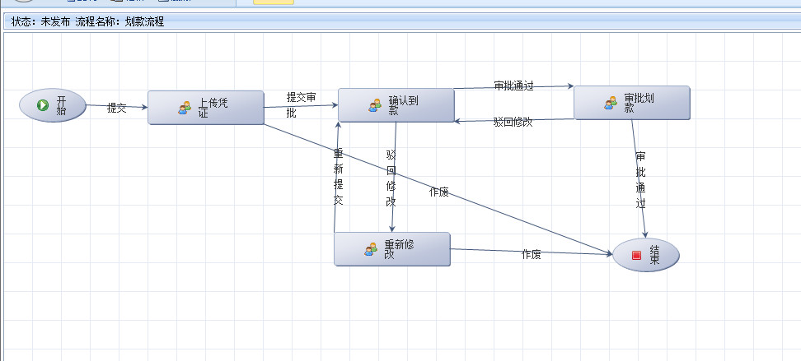

1. 开始—（提交）—上传凭证：

节点名称：上传凭证

任务类型：单人

绑定类型：表达式

表达式："/m/operationsManage/paymentApprove?flag=uploadSlip&id=" + formId

操作者类型：表达式

表达式："ACTOR:"+userAccountId

任务创建事件：org.eapp.poss.flow.handler.TaskCreateEvent

任务通知事件：org.eapp.poss.flow.handler.TaskNotifyEvent

任务分派事件：org.eapp.poss.flow.handler.TaskAssignEvent

任务开始（启用）事件：org.eapp.poss.flow.handler.TaskStartEvent

任务取消事件：org.eapp.poss.flow.handler.TaskGiveUpEvent

任务结束事件：org.eapp.poss.flow.handler.TaskEndEvent

2．上传凭证－（作废）－结束

路径名称：作废

类：org.eapp.poss.flow.handler.custPayment.DataInvalidEvent

3.上传凭证—（提交审批）—确认到款：

节点名称：确认到款

任务类型：单人

绑定类型：表达式

表达式："/m/operationsManage/paymentApprove?flag=confirmPayment&id=" + formId

操作者类型：角色

表达式：管理员

任务创建事件：org.eapp.poss.flow.handler.TaskCreateEvent

任务通知事件：org.eapp.poss.flow.handler.TaskNotifyEvent

任务分派事件：org.eapp.poss.flow.handler.TaskAssignEvent

任务开始（启用）事件：org.eapp.poss.flow.handler.TaskStartEvent

任务取消事件：org.eapp.poss.flow.handler.TaskGiveUpEvent

任务结束事件：org.eapp.poss.flow.handler.TaskEndEvent

4．确认到款－（审批通过）—审批划款

节点名称：审批划款

任务类型：单人

绑定类型：表达式

表达式："/m/operationsManage/paymentApprove?flag=paymentApprove&id=" + formId

操作者类型：单用户

用户名：sys

任务创建事件：org.eapp.poss.flow.handler.TaskCreateEvent

任务通知事件：org.eapp.poss.flow.handler.TaskNotifyEvent

任务分派事件：org.eapp.poss.flow.handler.TaskAssignEvent

任务开始（启用）事件：org.eapp.poss.flow.handler.TaskStartEvent

任务取消事件：org.eapp.poss.flow.handler.TaskGiveUpEvent

任务结束事件：org.eapp.poss.flow.handler.TaskEndEvent

5．审批划款－（驳回修改）－确认到款

路径名称：驳回修改

类：org.eapp.poss.flow.handler.custPayment.ApproveRejectEvent

6．确认到款―（驳回修改）―重新修改

节点名称：重新修改

任务类型：单人

绑定类型：表达式

表达式："/m/operationsManage/paymentApprove?flag=againModify&id=" + formId

操作者类型：表达式

表达式："ACTOR:"+userAccountId

任务创建事件：org.eapp.poss.flow.handler.TaskCreateEvent

任务通知事件：org.eapp.poss.flow.handler.TaskNotifyEvent

任务分派事件：org.eapp.poss.flow.handler.TaskAssignEvent

任务开始（启用）事件：org.eapp.poss.flow.handler.TaskStartEvent

任务取消事件：org.eapp.poss.flow.handler.TaskGiveUpEvent

任务结束事件：org.eapp.poss.flow.handler.TaskEndEvent

7．重新修改―（重新提交）－确认到款

8．审批划款－｛审批通过｝－结束

路径名称：审批通过

类：org.eapp.poss.flow.handler.custPayment.DataArchiveEvent

9．重新修改―（作废）―结束

路径名称：作废

类：org.eapp.poss.flow.handler.custPayment.DataInvalidEvent

**非标预约流程截图**

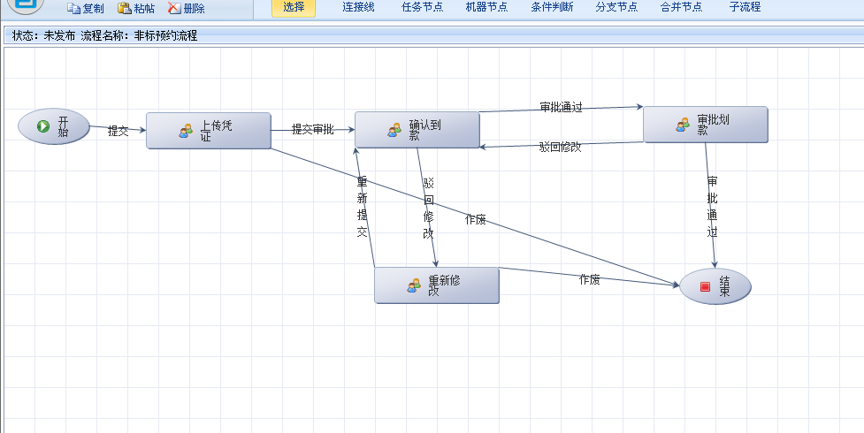

1. 开始—（提交）—上传凭证：

节点名称：上传凭证

任务类型：单人

绑定类型：表达式

表达式："/m/operationsManage/paymentApprove?flag=uploadSlip&id=" + formId

操作者类型：表达式

表达式："ACTOR:"+userAccountId

任务创建事件：org.eapp.poss.flow.handler.TaskCreateEvent

任务通知事件：org.eapp.poss.flow.handler.TaskNotifyEvent

任务分派事件：org.eapp.poss.flow.handler.TaskAssignEvent

任务开始（启用）事件：org.eapp.poss.flow.handler.TaskStartEvent

任务取消事件：org.eapp.poss.flow.handler.TaskGiveUpEvent

任务结束事件：org.eapp.poss.flow.handler.TaskEndEvent

2．上传凭证－（作废）－结束

路径名称：作废

类：org.eapp.poss.flow.handler.custPayment.DataInvalidEvent

3.上传凭证—（提交审批）—确认到款：

节点名称：确认到款

任务类型：单人

绑定类型：表达式

表达式："/m/operationsManage/paymentApprove?flag=confirmPayment&id=" + formId

操作者类型：角色

表达式：管理员

任务创建事件：org.eapp.poss.flow.handler.TaskCreateEvent

任务通知事件：org.eapp.poss.flow.handler.TaskNotifyEvent

任务分派事件：org.eapp.poss.flow.handler.TaskAssignEvent

任务开始（启用）事件：org.eapp.poss.flow.handler.TaskStartEvent

任务取消事件：org.eapp.poss.flow.handler.TaskGiveUpEvent

任务结束事件：org.eapp.poss.flow.handler.TaskEndEvent

4．确认到款－（审批通过）—审批划款

节点名称：审批划款

任务类型：单人

绑定类型：表达式

表达式："/m/operationsManage/paymentApprove?flag=paymentApprove&id=" + formId

操作者类型：单用户

用户名：sys

任务创建事件：org.eapp.poss.flow.handler.TaskCreateEvent

任务通知事件：org.eapp.poss.flow.handler.TaskNotifyEvent

任务分派事件：org.eapp.poss.flow.handler.TaskAssignEvent

任务开始（启用）事件：org.eapp.poss.flow.handler.TaskStartEvent

任务取消事件：org.eapp.poss.flow.handler.TaskGiveUpEvent

任务结束事件：org.eapp.poss.flow.handler.TaskEndEvent

5．审批划款－（驳回修改）－确认到款

路径名称：驳回修改

类：org.eapp.poss.flow.handler.custPayment.ApproveRejectEvent

6．确认到款―（驳回修改）―重新修改

节点名称：重新修改

任务类型：单人

绑定类型：表达式

表达式："/m/operationsManage/paymentApprove?flag=againModify&id=" + formId

操作者类型：表达式

表达式："ACTOR:"+userAccountId

任务创建事件：org.eapp.poss.flow.handler.TaskCreateEvent

任务通知事件：org.eapp.poss.flow.handler.TaskNotifyEvent

任务分派事件：org.eapp.poss.flow.handler.TaskAssignEvent

任务开始（启用）事件：org.eapp.poss.flow.handler.TaskStartEvent

任务取消事件：org.eapp.poss.flow.handler.TaskGiveUpEvent

任务结束事件：org.eapp.poss.flow.handler.TaskEndEvent

7．重新修改―（重新提交）－确认到款

8．审批划款－｛审批通过｝－结束

路径名称：审批通过

类：org.eapp.poss.flow.handler.custPayment.DataArchiveEvent

9．重新修改―（作废）―结束

路径名称：作废

类：org.eapp.poss.flow.handler.custPayment.DataInvalidEvent